Príprava na vyučovaciu hodinu

Meno a priezvisko: Bc. Veronika Petrovová Skratka praxe: UBEV/MPPd
Škola: Gymnázium Gelnica, SNP 1 Trieda: I.A
Cvičný učiteľ: Mgr. Ivana Sokolská Dátum: 18. 3. 2022

Téma vyučovacej jednotky: Článkonožce – podkmeň: vzdušnicovce.
Organizačná forma: Vyučovacia hodina – prezenčne
Ciele:
1. Kognitívne: Samostatne popísať podkmeň vzdušnicovce prostredníctvom charakteristických znakov. Samostatne charakterizovať triedu hmyz a jej podtriedy.
2. Psychomotorické: Samostatne vypracovať pracovný list.
3. Afektívne: Mať záujem o spoznávanie živočíšnych taxónov a druhov na Zemi.
Plánované vyučovacie metódy: vysvetľovanie; demonštrácia; opis; metóda otázok a odpovedí
Učebné pomôcky a didaktická technika: notebook s pripojením na internet; interaktívna tabuľa, prezentácia v PowerPointe; USB; tabuľa; fixky; učebnica
–––––––––––––––––––––––––––––––––––––––––––––––––––––––––––––––––––––––––––
Postup na vyučovacej hodine:
- Zápis do online triednej knihy: (1 minúta)
- Overovanie vedomostí a zručností žiakov: (10 minút)
- Fáza evokácie:

Plánovaný  čas v min. | Činnosť žiakov  (opíšte, čo majú robiť žiaci) | Vaša činnosť  (opíšte čo urobíte vy, metódy a pomôcky, otázky) | Očakávaný účinok  Čím chcete zaujať/evokovať poznatky/aktívne zapojiť žiakov
3 minúty | Žiaci odpovedajú na otázky typu „čo si myslíte“, ktoré sa týkajú zaujímavostí o hmyze. | Pýtam sa žiakov otázky a uvádzam správne odpovede s krátkym popisom. | Žiakov chcem zaujať zaujímavosťami zo sveta hmyzu.

- Fáza uvedomenia významu:

Plánovaný  čas v min. | Činnosť žiakov  (opíšte, čo majú robiť žiaci) | Vaša činnosť  (opíšte čo urobíte vy, metódy a pomôcky, otázky, ktoré chcete klásť) | Vzťah metódy a pomôcky k obsahu učiva  Ktoré vedomosti sprístupníte danou metódou?
20 minút | Žiaci počúvajú opis a vysvetľovanie učiteľa; venujú pozornosť prezentácii; zapisujú si poznámky do zošitov a pracovného listu; a odpovedajú učiteľovi na prípadné otázky. Zároveň sa snažia odhadnúť, ktoré slovíčka chýbajú v poznámkach. | Pomocou vysvetľovania a opisu sprístupňujem študentom nové učivo. Ako pomôcka mi bude slúžiť prezentácia v PowerPointe, kde taktiež na obrázkoch demonštrujem dané poznatky. Metódu otázok a odpovedí použijem pri pýtaní sa náhodných otázkach vzťahujúcich sa k novému učivu, či pri chýbajúcich slovíčkach v prezentácii. | Vysvetľovanie, demonštrácia, opis, metóda otázok a odpovedí − článkonožce.

- Fáza reflexie:

Plánovaný  čas v min. | Činnosť žiakov  (opíšte, čo majú robiť/tvoriť ) | Vaša činnosť  (opíšte čo urobíte vy, metódy a pomôcky, zadanie pre žiakov) | Očakávaný účinok  Mechanické precvičovanie  /vlastné formulácie žiakov
14 minút | Žiaci vypĺňajú pracovný list. Žiaci píšu spätnú väzbu učiteľovi. | Usmerňujem a kontrolujem činnosť žiakov, vyzývam ich k riešeniu úloh, uvádzam správne odpovede a zároveň ich žiadam o anonymnú spätnú väzbu ohľadom môjho učenia v ich triede. | Očakávam precvičenie nového učiva, aplikovanie nových poznatkov na obrázky a zároveň im bude pracovný list slúžiť ako dodatok k poznámkam.

Zoznam príloh:
Prezentácia ako samostatný súbor
Pracovný list (na poznámky)
Pracovný list (na opakovanie)

Klauzula učiteľa:

Povoľujem odučiť dňa ................................ Podpis:

PRACOVNÝ LIST − ČLÁNKONOŽCE

1. Popíšte stavbu tela:
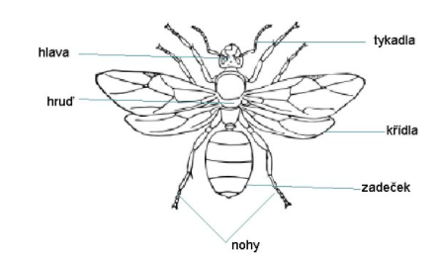

2. Priraďte k sebe správne dvojice:
- šváb 1. hovädzí
- čmeľ 2. ľudská
- mlynárik 3. smrekový
- ovad 4. veľký
- blcha 5. sťahovavý
- koník 6. obyčajný
- švehla 7. kapustový
- lykožrút 8. obyčajná
- roháč 9. zemný

3. Pomenujte ústne orgány hmyzu.

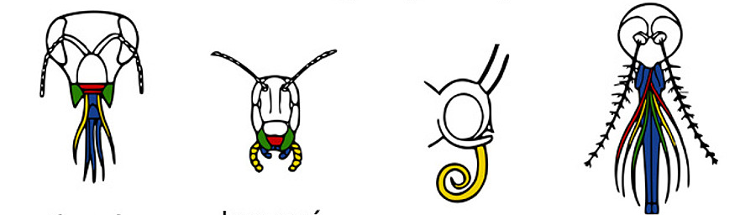

4. PODKMEŇ: VZDUŠNICOVCE
- väčšinou .................................................................................
- dýchacia sústava − ................................................................
- vylučovacia sústava − ...........................................................
- patria sem triedy: mnohonôžky, stonôžky, chvostoskoky, hmyz

TRIEDA: HMYZ (Insecta)
- živočíchy s .................................................................................., telo tvorí:
- hlava − ......................................................................................., sú tu ...............................................
.............................................................................................................................................................
.............................................................; pôvodne hryzavé ............................................................. sa u rôznych druhov premenili na ..........................................................................................................;
všetky tieto hlavové prívesky ...................................................................................... sú premenené končatiny zrastených článkov
- hruď − ................................................................................................................................................
.............................................................................................................................................................
- bruško − .............................................................................................................................................
- nervová sústava − .....................................................................................................................................
...................................................................................................................................................................
- rozmnožovacia sústava − ..........................................................................................................................
- systém:
- podtrieda: bezkrídlovce ............................................................
- podtrieda: krídlovce
- s neúplnou premenou .............................................................................................................. .......................................................................................................................................................
- s úplnou premenou .................................................................................................................. ........................................................................................................................................................

